Домовята «День бабушек и дедушек»
Воспитатель: Здравствуйте детушки - малолетушки! Здравствуйте мои дорогие. Я бабушка Варварушка. Сегодня у меня праздник и я предлагаю вам отправиться ко мне в гости в деревню. Вы согласны?
Дети: да!
Воспитатель: Тогда в путь!
Большие ноги
Шли по дороге
Топ-топ-топ,
Топ-топ-топ.
Маленькие ножки
Бежали по дорожке
Топ-топ-топ,
Топ-топ-топ.
Воспитатель: А вот и мой домик. Проходите в гости ко мне. Чем же мне вас угостить? А давайте испечем бараночки! (рисование пальчиком на манке) А пока бараночки пекутся, посмотрите, кто у меня живет?
Живу я в доме не одна, а с петушком. Только он гуляет. Давайте позовём петушка.
Петушок, петушок
Золотой гребешок,
Ты подай голосок
Через тёмный лесок
Через лес, за реку прокричи
Ку-ка-ре-ку! ВКЛЮЧИТЬ ЗВУК ПЕТУШКА
Вот он - петушок. Посмотрите, какой он нарядный и важный.
-А что это у петушка? / Это гребешок
-Какой гребешок по цвету? / Красный
-А кто знает, что это такое? / Бородушка
-Посмотрите, это у петушка? / Хвост
-Ребята, а как поёт петушок? / Ку-ка-ре-ку
-Как вы думаете, по утрам,
когда всех будет, он поёт тихо
или громко? / Громко
- Как поет петушок по утрам, покажите (прокричать).
-А вы знаете потешку про петушка? Давайте повеселим петушка и расскажем про него. Давайте все дружно встанем
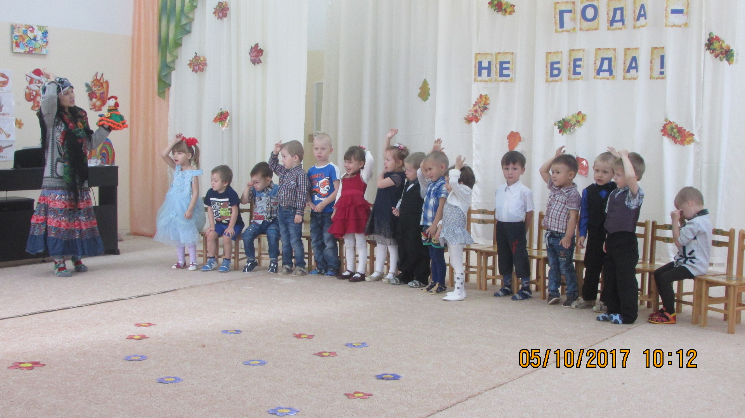
Петушок, петушок,
Золотой гребешок,
Масляна головушка,
Шёлкова бородушка,
Что ты рано встаёшь?
Деткам спать не даёшь?
Воспитатель: -Как вы думаете, что любит клевать петушок?
Дети: -Зёрнышко, пшено, семечки, червяков, травку щипать, фрукты).
Воспитатель: - Петушок зовёт кого-то. Как вы думаете, кого зовёт?
Дети: -Курочку.
Воспитатель: - Давайте позовём её вместе!
-Курочка- рябушечка! Иди к нам!
ВКЛЮЧИТЬ ЗВУК КУРОЧКИ
(Дети все вместе повторяют эти слова. Курочка появляется).
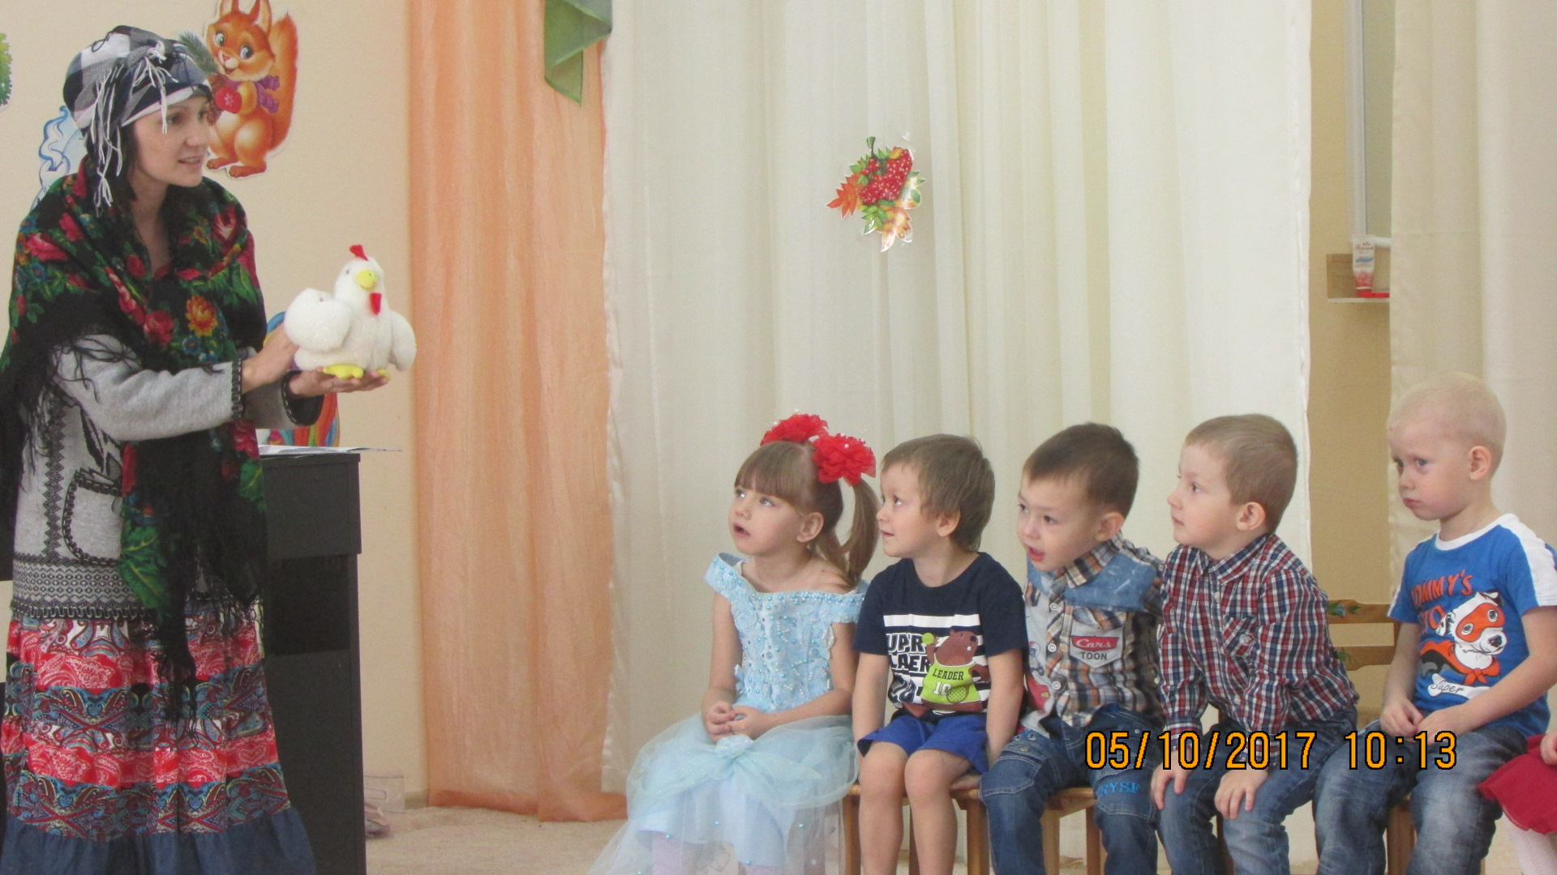
Курочка: Ко - ко - ко! Кудах – тах - тах!
Воспитатель: -Как она кудахчет? (побуждать детей повторить звукоподражание).
Дети: - Кудах-тах-тах! Кудах- тах-тах!
«Курочка -тараторочка,
По двору ходит,
Хохолок раздувает,
Малых деток созывает!
-Ко – ко - ко!»
Воспитатель: -Кого зовёт курочка? Конечно же цыпляток!
Она потеряла своих цыпляток. Как же ей помочь? Ребята давайте сделаем цыпляток.
Подойдите к своим столам.
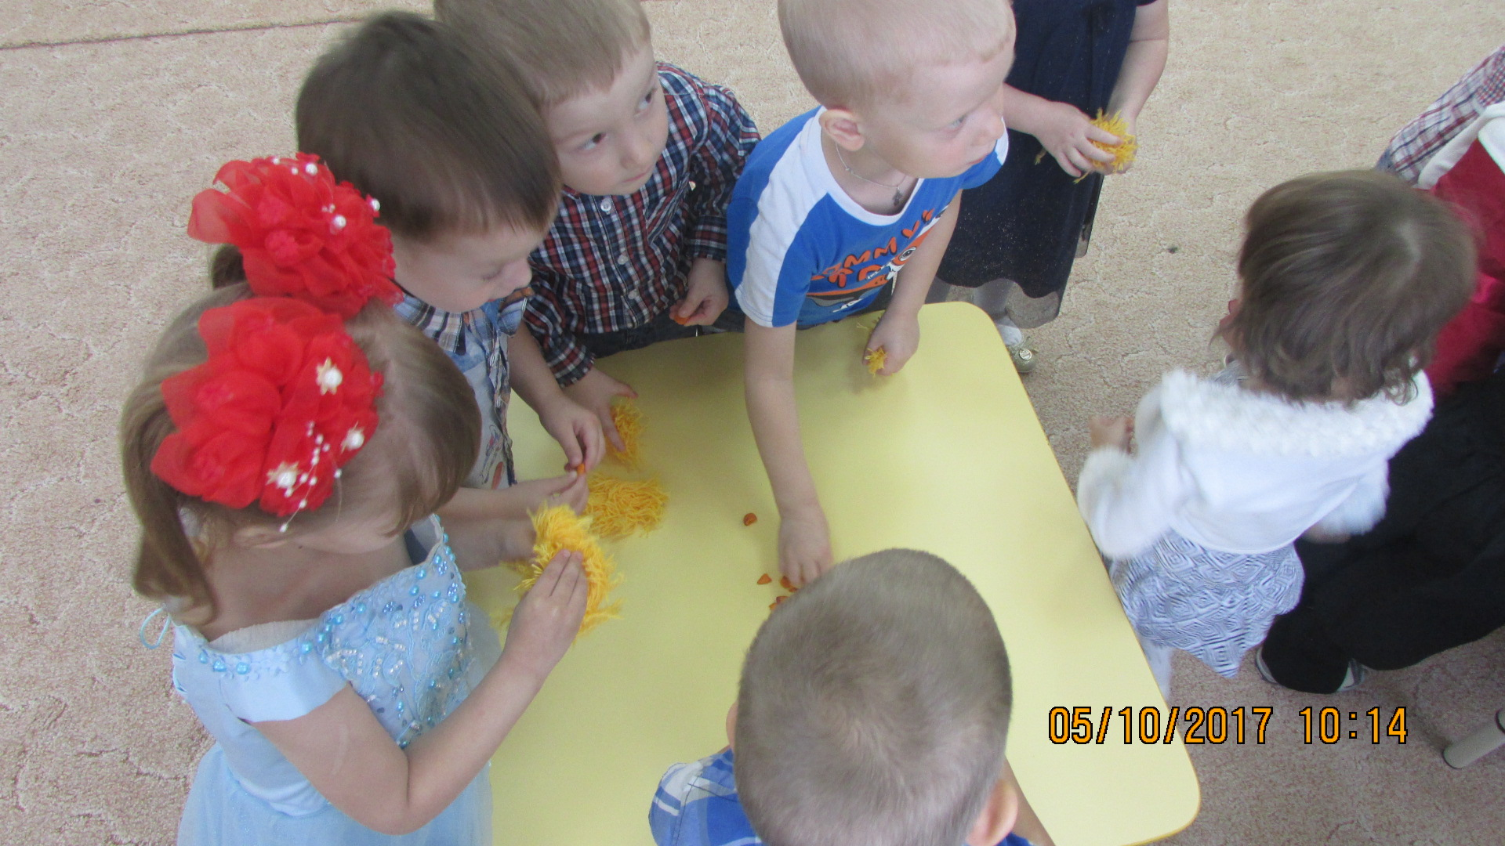
Поделка «Цыпленок»
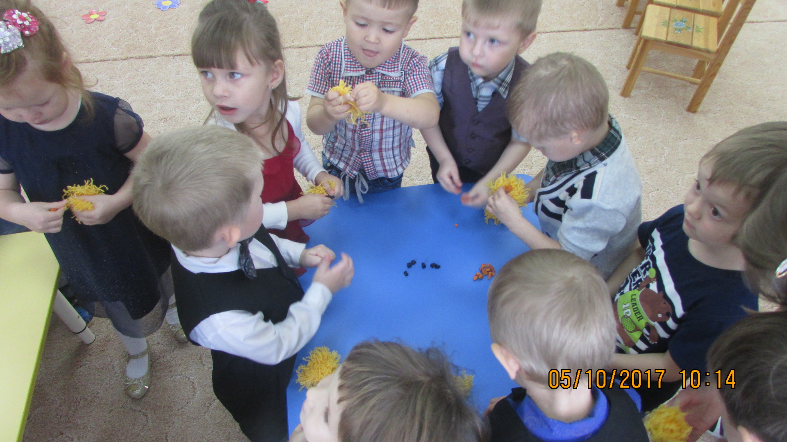
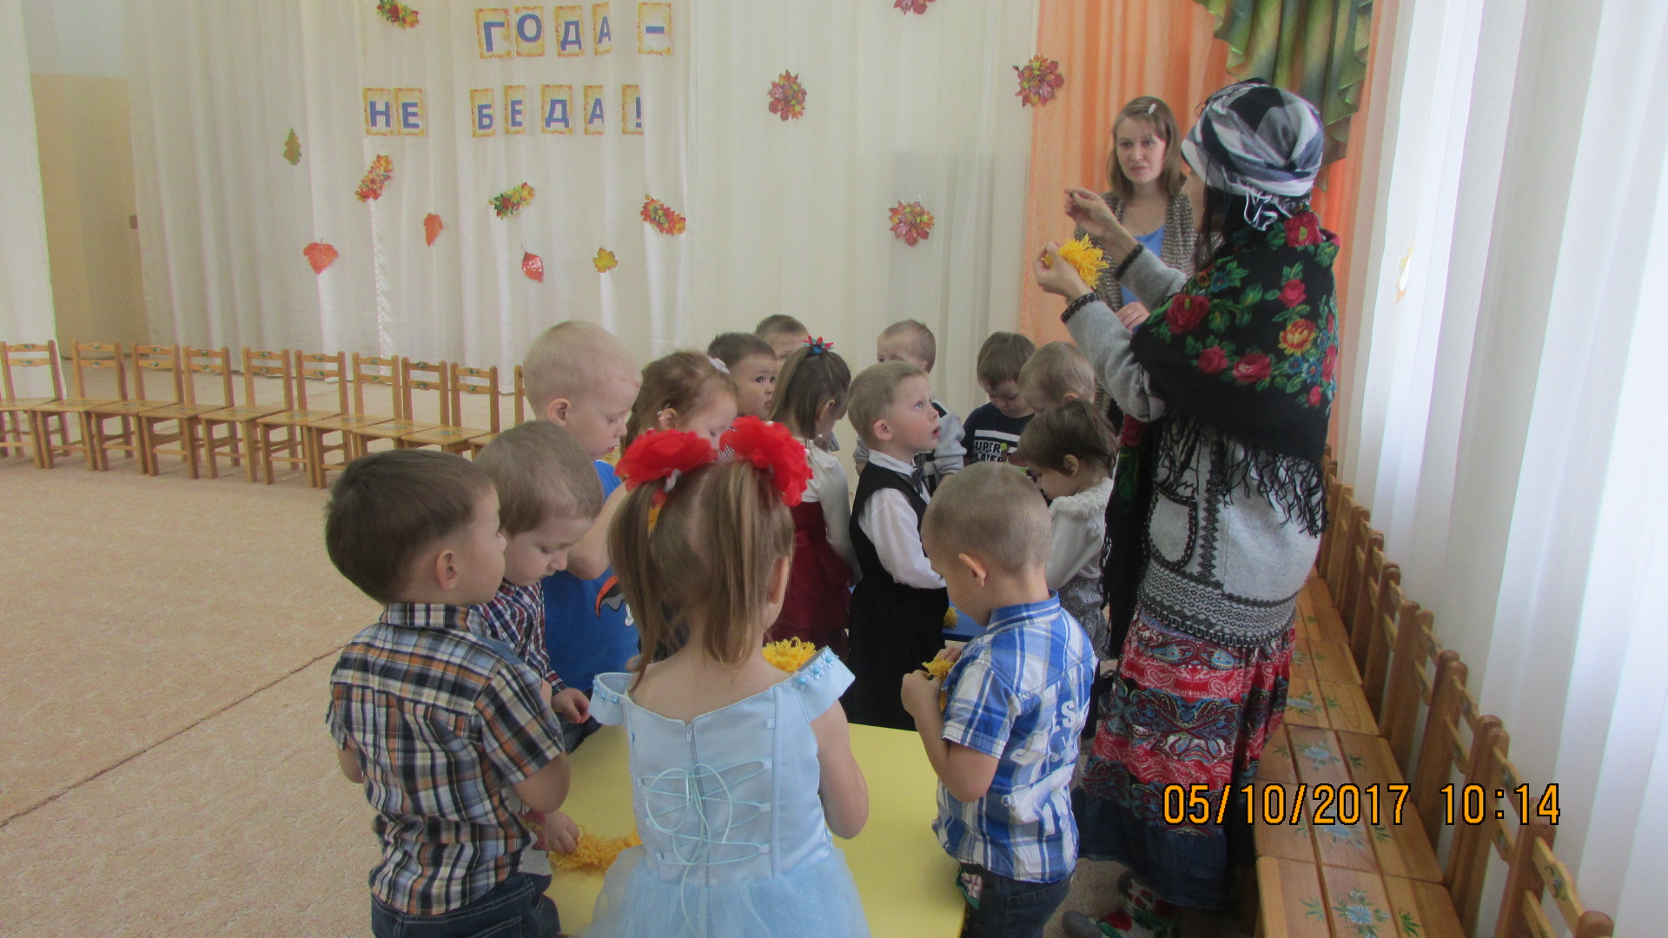
Воспитатель: Вот, какие чудесные цыплята у нас получились. Их вы можете подарить своим бабушкам и дедушкам в честь праздника
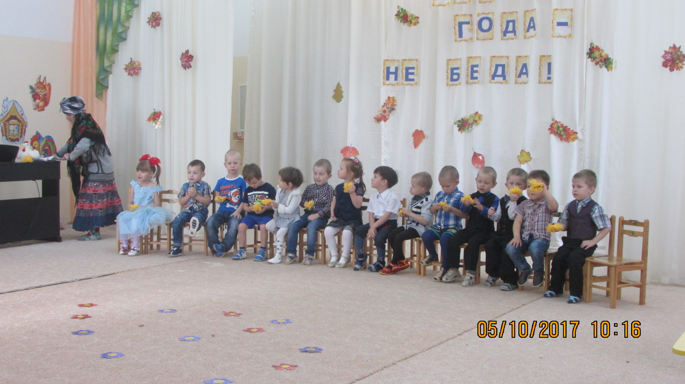
ВКЛЮЧИТЬ ЗВУК ЦЫПЛЯТ

Воспитатель: -Как пищат цыплятки? (дети повторяют)
Воспитатель: -Посмотрите, курочка одна, а много. (цыпляток), а теперь давайте потанцуем.
Вы будете цыплятами, а я -курочка-мама.
(все надевают шапочки-маски)

ВКЛЮЧИТЬ КЛИП «ЦЫП-ЦЫП-ЦЫП»
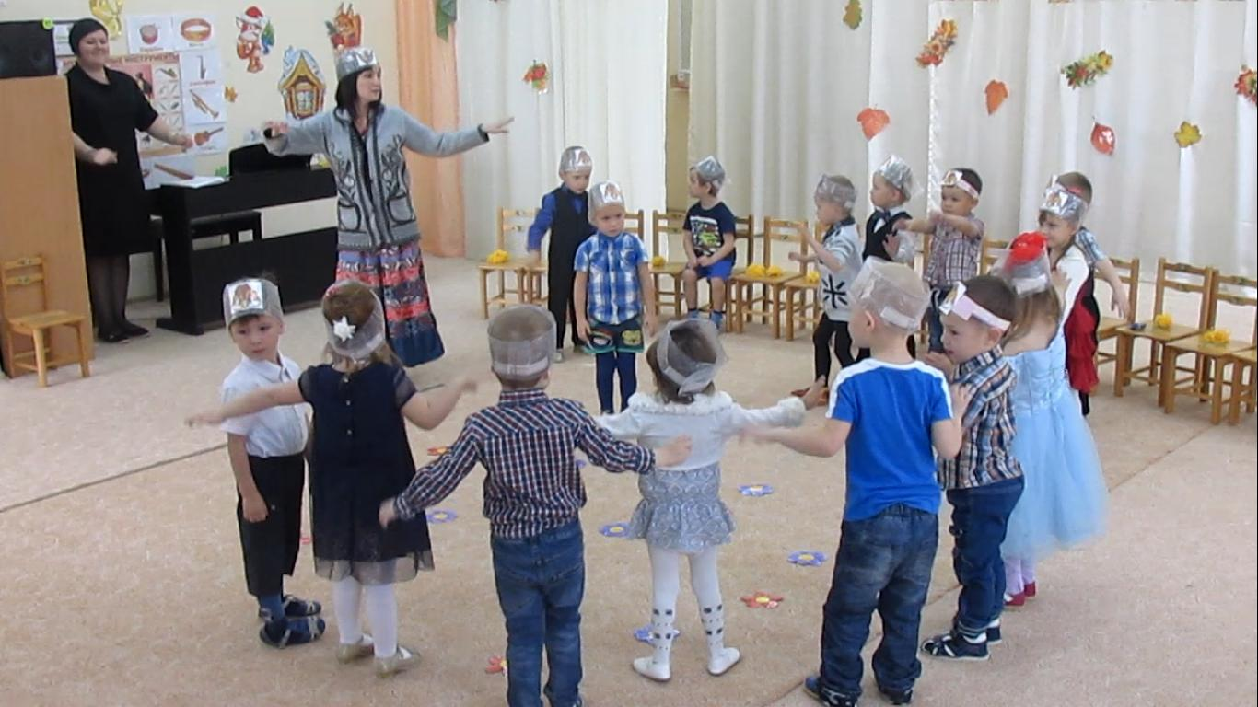
Дети: -Пи-пи-пи! (в начале тихо, ещё тише, а потом громче, ещё громче).
Воспитатель: Что такое? Почему так громко пищат? Наверно, есть хотят!
По тропинке мы пойдем / шагают друг за другом
Лужу мы обойдем /обходят воображаемую
лужу
Перепрыгнем ручеёк / прыгают
Воспитатель: Ну вот, мы опять у моего домика. Ох, ребятушки, заигрались мы. Бараночки-то уже у меня в печи испеклись. Давайте их из печки доставать, да пойдем бабушек и дедушек ваших поздравлять
Угощение
- Ну что, понравилось вам у меня в гостях? И вы мне понравились. А теперь я вас провожу в детский сад

